附件：41批次缺陷儿童玩具产品召回的详细信息
序号 | 产品名称 | 生产者 | 数量 | 商标 | 型号 | 联系电话 | 产品缺陷描述 | 产品外观及缺陷示意图
1 | 精灵欢乐琴 | 汕头市澄海区谷雨婴幼玩具厂 | 96 | 谷雨 | 8627 | 0754-85835488 | 96个月及以下儿童使用的玩具，滥用测试后，产生可触及的锐利尖端，有致儿童被划伤的危险。 | 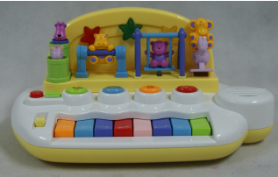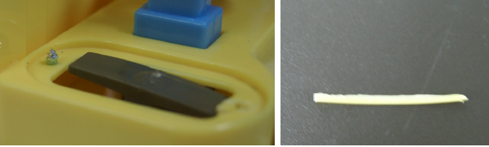
2 | 炫亮酷手机 | 汕头市澄海区谷雨婴幼玩具厂 | 144 | 谷雨 | 8623-2 | 0754-85835488 | 36个月及以下儿童使用的玩具，滥用测试后，存在小零件，有致儿童因吞咽或吸入小零件而发生窒息的危险。 | 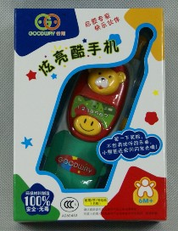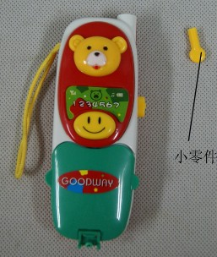
3 | 五轮车 | 广东飞轮科技实业有限公司 | 240 | Fei Lun | FC095 | 0754-89867755 | （1）96个月及以下儿童使用的玩具，滥用测试后，产生可触及的锐利尖端，有致儿童被划伤的危险。  （2）电池的正负极被标准直钢针连通后电池表面温升超标，有致儿童被灼伤或发生电池爆炸的危险。 | 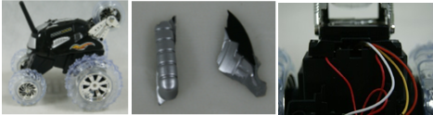
 | 益智玩具 | 汕头市荣骏玩具实业有限公司 | 600 | 智力宝 | BB3071 | 0754-83253888 | （1）36 个月及以下儿童使用的玩具，滥用测试后，弹射物保护端与主体分离，形成小零件，有致儿童因吞咽或吸入小零件而发生窒息的危险。  （2）拉力测试后，弹射物保护端与主体分离，分离后的弹射物能被预定弹射机构发射，有致儿童因发射不合规定的弹射物而受伤的危险。 | 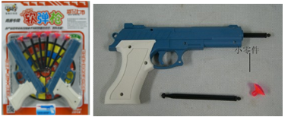
5 | 手推车玩具 | 汕头市澄海区广益新源达塑胶厂 | 250 | / | NO.0881M | 0754-85894881 | （1）96 个月及以下儿童使用的玩具，滥用测试后，产生锐利边缘，有致儿童被划伤的危险。  （2）折叠机构测试后，玩具推车锁定机构装置失效，折叠、断裂，有致儿童受伤的危险。 | 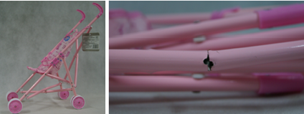
6 | 嘉乐益智玩具 | 汕头市嘉乐玩具实业有限公司 | 72 | 康宝乐 | 686 | 0754-85606893 | （1）96个月及以下儿童使用的玩具，滥用测试后，产生可触及的锐利尖端，有致儿童被划伤的危险。  （2）电池的正负极被标准直钢针连通后电池表面温升超标， 有致儿童被灼伤或发生电池爆炸的危险。 | 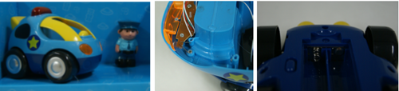
7 | 遥控 | 汕头市澄海区泰嘉玩具厂 | 200 | / | 3368-2 | 0754-85896000 | 96个月及以下儿童使用的玩具，滥用测试后，产生可触及的锐利尖端，有致儿童被划伤的危险。 | 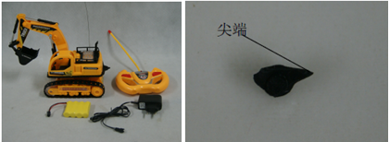
8 | 模型玩具 | 汕头市澄海区通烁玩具厂 | 60 | / | TS18668CD | 0754-86399510 | 蓄能弹射玩具，弹射物是小零件，有致儿童因吞咽或吸入小零件而发生窒息的危险。 | 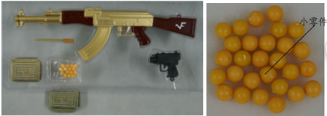
9 | 射击竞赛 | 汕头市澄海区金炀玩具厂 | 480 | / | 7888-6 | 0754-89868111 | （1）蓄能弹射玩具（枪），拉力测试后，弹射物保护端与主体分离，分离后的弹射物能被预定弹射机构发射，且动能大于0.08J，有致儿童因发射不合规定的弹射物而受伤的危险。  （2）非蓄能弹射玩具（弓），拉力测试后，弹射物保护端与主体分离，分离后的弹射物能被预定弹射机构发射，且动能大于0.08J，有致儿童因发射不合规定的弹射物而受伤的危险。 | 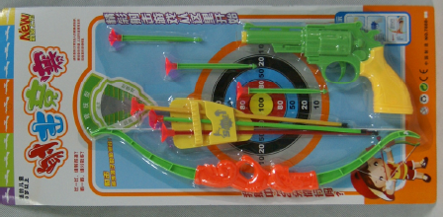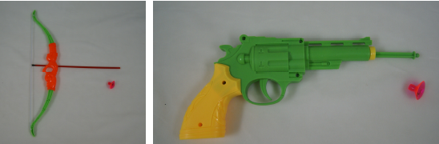
10 | 玩具枪套装 | 汕头市澄海区琦翔玩具厂 | 590 | 乐天翔 | NO.6811 | 0754-85176328 | （1）弹射物是小零件，有致儿童因吞咽或吸入小零件而发生窒息的危险。  （2）拉力测试后，弹射物保护端与主体分离，分离后的弹射物能被预定弹射机构发射，且动能大于0.08J，有致儿童因发射不合规定的弹射物而受伤的危险。 | 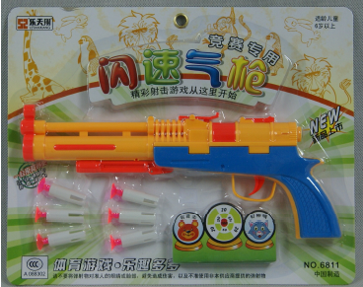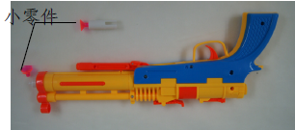
11 | 遥控飞机 | 汕头市澄海区仁达塑料有限公司 | 36 | 仁达 | RD009 | 0754-85747329 | 可充电电池置于玩具内时，能对其充电，有引发电池爆炸的危险。 | 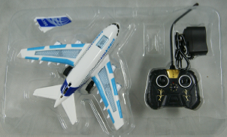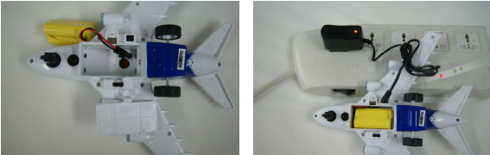
12 | 趣味玩具 | 汕头市澄海区鸿隆塑料玩具厂 | 60 | 順啟樂 | NO.8621 | 0754-85735858 | 36个月及以下儿童使用的玩具，存在小零件，有致儿童因吞咽或吸入小零件而发生窒息的危险。 | 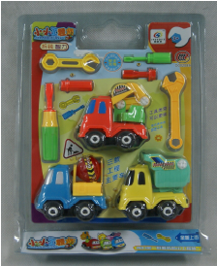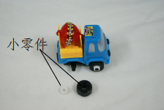
13 | 儿童推车 | 东莞市创华实业有限公司 | 100 | 圣得贝 | S02-2 | 0769-85416780 | 动态耐久性试验后，车架连接处铆钉脱落，有致儿童因车体坍塌而跌落受伤的危险。 | 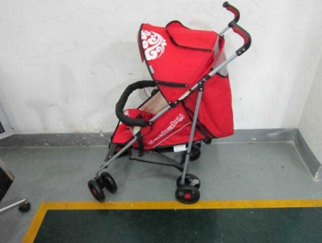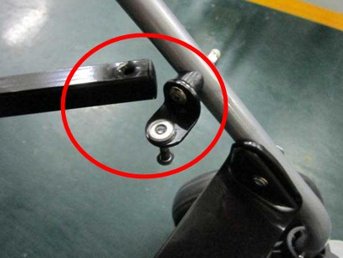
14 | 儿童推车 | 珠海阳光儿童用品有限公司 | 574 | SUNNY  LOVE | SH289A | 15916271416 | 推车扶手下端存在25mm-45mm的危险夹缝，有致儿童被夹伤的危险。 | 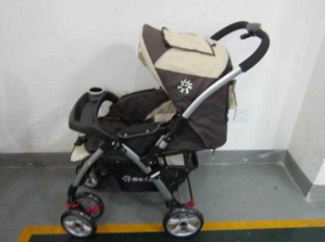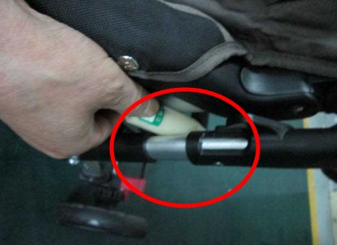
15 | 儿童推车 | 东莞市汉昆幼童用品有限公司 | 9 | 宝儿美 | HK1510 | 0769-38920998 | 推车扶手下端存在5mm-12mm的危险夹缝，有致儿童被夹伤的危险。 | 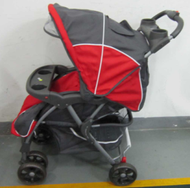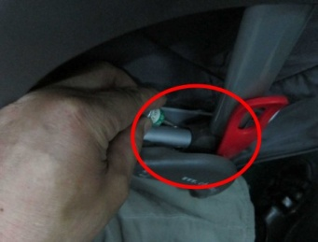
16 | 儿童三轮车 | 佛山市南海区畅旺玩具厂 | 300 | 精灵皇 | C603 | 0757-86607733 | （1）跌落测试后，车架开裂，有致儿童因车体坍塌而跌落受伤的危险。  （2）靠背结构牢固性测试时，靠背及靠背和车体结合处丧失功能，有致儿童因靠背不能承受其重而跌落受伤的危险。 | 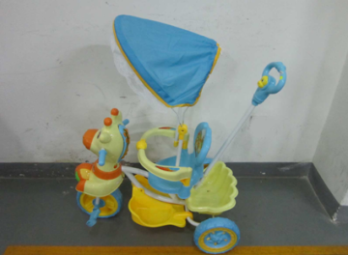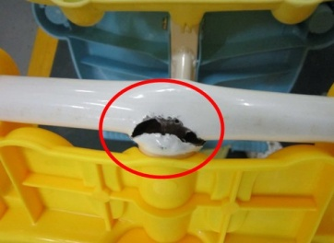
17 | 鸭子拖拉车 | 宁波思弗曼贸易有限公司 | 106 | / | WD-011 | 13605883752 | 37-96个月儿童使用的玩具中含有小球，没有设置警告语，有致儿童因吞咽或吸入小球而发生窒息的危险。 | 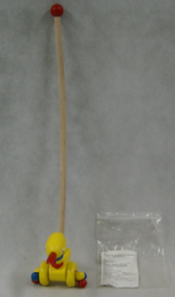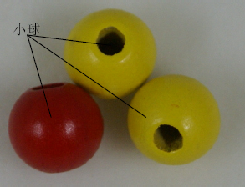
18 | 飞镖 | 东阳市振恒文体用品有限公司 | 504 | 百司特 | 15寸 | 18867162599 | 体育用品，错误标注为玩具产品，且未设置相关警告语，有致儿童因玩耍该产品而被可触及的功能性锐利尖端划伤的危险。 | 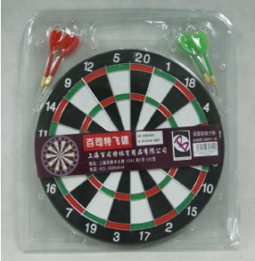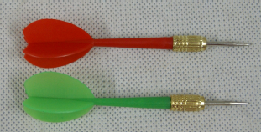
19 | 塑胶发声娃娃 | 义乌市晶鑫玩具有限公司 | 1500 | 白雪公主 | A-147BS | 13857976773 | 连接电源正负极的导线被标准直钢针桥接导通，使得导线及电池表面温升超标，有致儿童被灼伤或发生电池爆炸的危险。 | 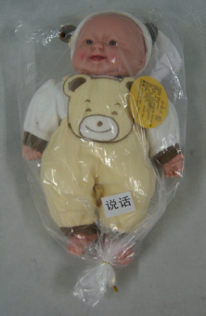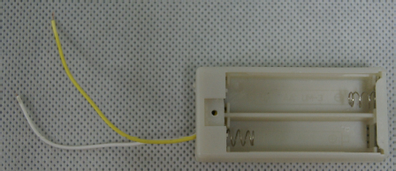
20 | 虫吃苹果 | 云和县童园木制工艺厂 | 20 | 陶陶木 | TTM-0057 | 13957061275 | 18个月及以下儿童使用的玩具上的绳索，在25N的拉力下，长度为450mm（＞220mm），有致儿童因绳索缠绕而被勒伤或发生窒息的危险。 | 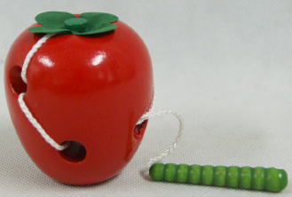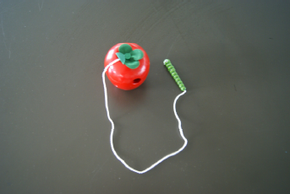
21 | 木歌熊敲鼓车 | 云和县乐成工艺品有限公司 | 480 | 木歌 | MG1001 | 13567633926 | （1）36个月及以下儿童使用的玩具，滥用测试后，存在小零件，有致儿童因吞咽或吸入小零件而发生窒息的危险。  （2）96个月及以下儿童使用的玩具，滥用测试后，产生可触及的锐利尖端，有致儿童被划伤的危险。  （3）玩具的可触及表面存在木刺，有致儿童被划伤的危险。  （4）36个月及以下儿童使用的拖拉玩具上的绳索，在25N的拉力下，长度大于220mm，有致儿童因绳索缠绕而被勒伤或发生窒息的危险。 | 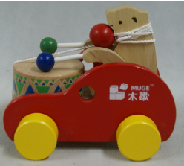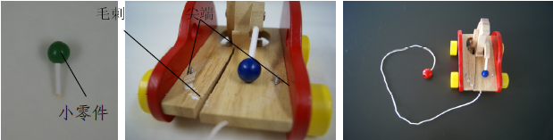
22 | 长颈鹿 | 义乌市居易布艺有限公司 | 470 | Gododo | 3# | 18657969818 | （1）36个月及以下儿童使用的玩具，滥用测试后，存在小零件，有致儿童因吞咽或吸入小零件而发生窒息的危险。  （2）用于包装玩具的塑料薄膜平均厚度为0.025mm（＜0.038mm），有致儿童因塑料薄膜吸附口鼻而发生窒息的危险。 | 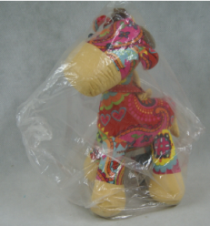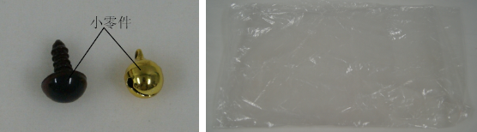
23 | 看图学拼音 | 云和县江丰工艺厂 | 998 | 幼得乐 | / | 13905783265 | 滥用测试后，玩具的可触及表面存在木刺，有致儿童被划伤的危险。 | 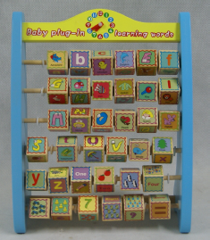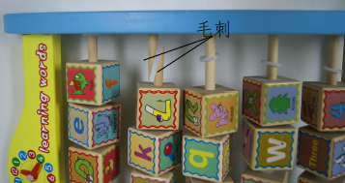
24 | 多彩木质摇铃 | 义乌市梦圆圆梦玩具有限公司 | 4880 | 小皇帝 | XHD3044 | 13750977978 | 摇铃玩具末端能透过测试模板B，有使不能独立坐起的婴幼儿因阻塞喉管而发生窒息的危险。 | 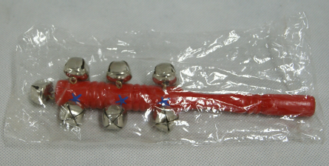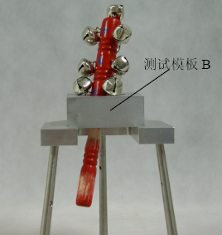
25 | 儿童自行车 | 浙江（德清）久胜车业有限公司 | 100 | STITCH | JK904LB-12 | 18768087033 | 鞍座高度低于560cm，未装有全链罩，有致儿童因手指卷入活动的飞轮而被夹伤的危险。 | 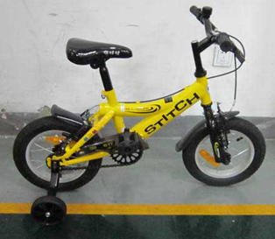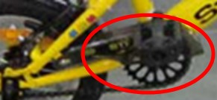
26 | 儿童推车 | 慈溪市斯玛特儿童用品有限公司 | 60 | 拉菲尔 | 805 | 13906745687 | （1）车轮安装强度测试后，两个前轮被拉脱，有致儿童因车体翻倒而跌落受伤的危险。  （2）动态耐久性试验后，车架连接杆处铆钉脱落，有致儿童因车体坍塌而跌落受伤的危险。 | 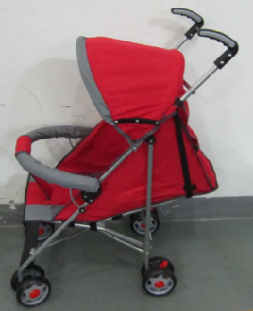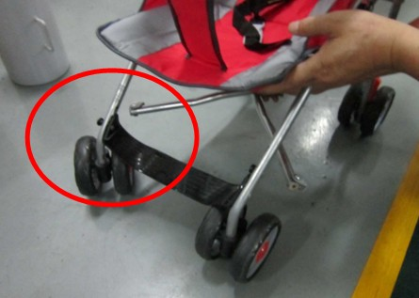
27 | 儿童自行车 | 宁波优贝车业有限公司 | 150 | 优贝 | RB14B-6 | 15158355545 | 闸把尺寸过大，有致儿童骑车遇紧急情况时因不能及时操纵手闸而跌落受伤的危险。 | 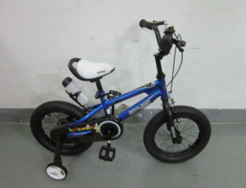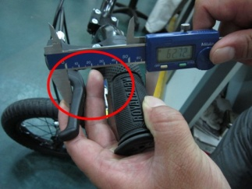
28 | 儿童自行车 | 慈溪市健儿儿童用品厂 | 40 | 健儿 | JE12A | 13345999919 | （1）前闸制动力过大，有致儿童因紧急刹车时身体向前冲出而跌落受伤的危险。  （2）把套拉脱力过小，有致儿童骑行中因把套脱落引起两手握空而跌落受伤的危险。  （3）车后轮轴向圆跳动量过大，导致骑行操作性能降低，刹车不稳定，有致儿童在骑行中跌落受伤的危险。  （4）鞍管无最小插入深度标记，有致儿童骑行时因鞍管插入过浅导致鞍管滑出而跌落受伤的危险。  （5）平衡轮垂直负荷试验和纵向负荷试验后，平衡轮严重变形，有致儿童骑行转向时因平衡轮起不到支撑作用和平衡作用而跌落受伤的危险。 | 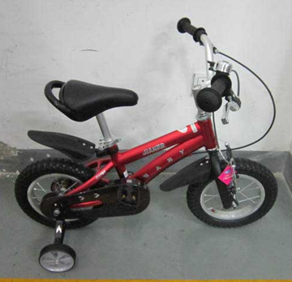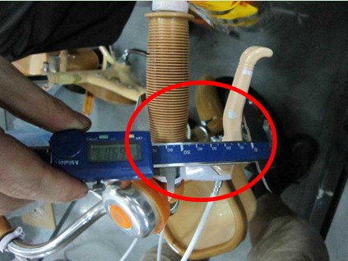
29 | 婴儿学步车 | 宁波家中宝贝儿童用品有限公司 | 80 | 家中宝 | X218 | 13566361877 | （1）学步车脚轮能穿透长50mm、宽10mm、深度大于2mm的平行槽，有致婴儿因学步车倾翻而跌落受伤的危险。  （2）动态强度测试后，学步车结构损坏，有致婴儿受伤的危险。  （3）用于包装学步车的塑料薄膜平均厚度为0.0343mm（＜0.038mm），最小厚度为0.031mm（＜0.036mm），有致儿童因塑料薄膜吸附口鼻而发生窒息的危险。 | 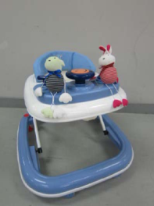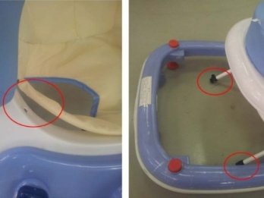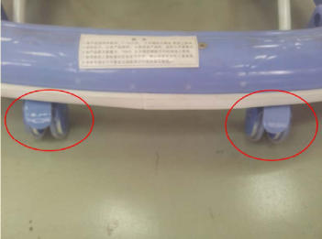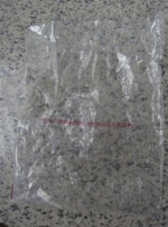
30 | 婴儿学步车 | 嘉兴栋马童车有限公司 | 120 | 栋马 | DMX-01 | 13758383212 | （1）动态强度测试后，学步车结构损坏，有致儿童受伤的危险。  （2）用于包装学步车的塑料薄膜平均厚度为0.0228mm（＜0.038mm），最小厚度为0.020mm（＜0.036mm），有致儿童因塑料薄膜吸附口鼻而发生窒息的危险。  （3）车体上无“警告！本车不适合于不能坐立或能自己行走的婴儿使用”的安全警示 。 | 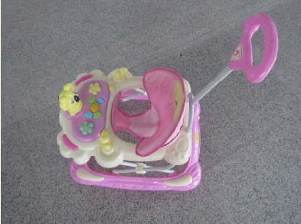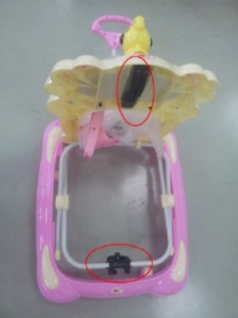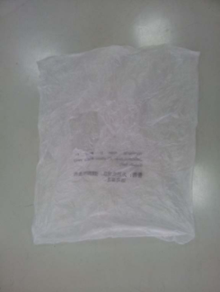
31 | 儿童自行车 | 昆山华夏儿童用品有限公司 | 177 | 森夏 | QW1202Z | 0512-57443355 | （1）车后轮轴向圆跳动量过大，导致骑行操作性能降低，刹车不稳定，有致儿童在骑行中跌落受伤的危险。  （2）鞍座强度试验后，鞍座底部塑料板断裂，有致儿童在骑行中受伤的危险。 | 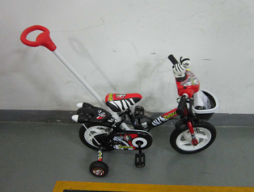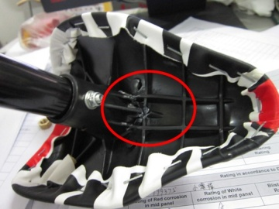
32 | 儿童自行车 | 正润童车（苏州）有限公司 | 500 | Great | JY-L-14 | 0512-53187708 | 足尖间隙为63mm（＜89mm），有致儿童在转弯时足趾易碰到车轮而受伤的危险。 | 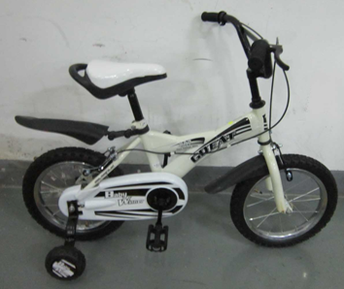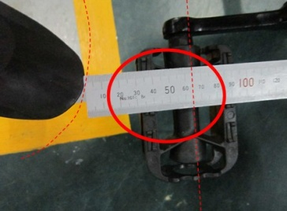
33 | 儿童自行车 | 正润童车（苏州）有限公司 | 600 | Great | IDES-B-14 | 0512-53187708 | 后轮拆卸扭矩过小，有致儿童因车轮易松脱而受伤的危险。 | 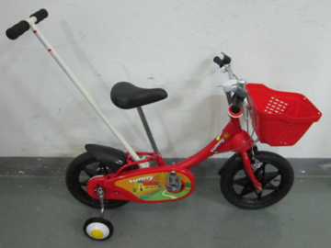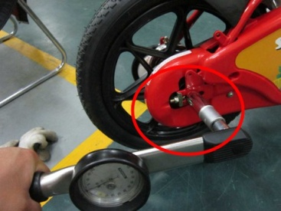
34 | 儿童自行车 | 苏州大忠自行车有限公司 | 2998 | OYAMA | 12’’海豚S100 | 0512-53456988 | 前闸制动力过大，有致儿童紧急刹车时身体向前冲出而跌落受伤的危险。 | 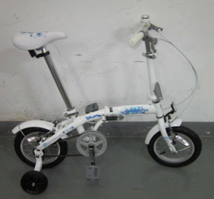
35 | 儿童自行车 | 昆山小龙人儿童用品有限公司 | 23 | 小龙人 | DB1202 | 0512-57447688 | 平衡轮尺寸过小，有致儿童在骑行中车辆易侧翻而跌落受伤的危险。 | 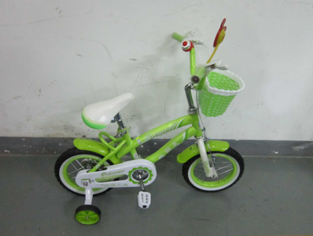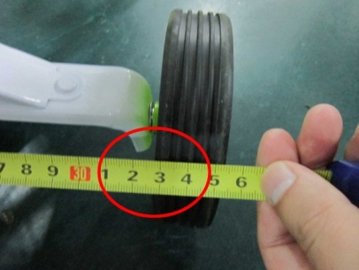
36 | 儿童自行车 | 河北强久集团 邢久分公司 | 15 | Salma | 14’’ | 15931499999 | （1）闸把尺寸过大，有致儿童骑车遇紧急情况时因不能及时操纵手闸而跌落受伤的危险。  （2）前轮拆卸扭矩过小，有致儿童骑行时因车轮易松脱而受伤的危险。 | 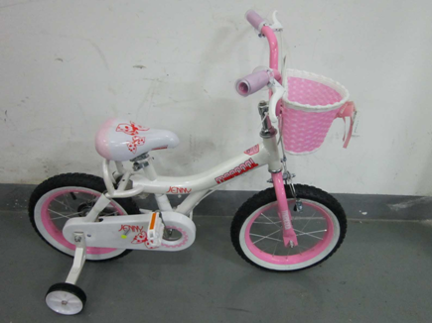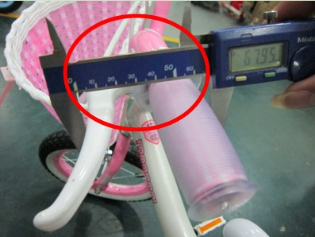
37 | 儿童自行车 | 邢台天大车业有限公司 | 20 | 奇客 | 12’’-01 | 13833951305 | （1）闸把尺寸过大，有致儿童骑车遇紧急情况时不能及时操纵手闸而跌落受伤的危险。  （2）前轮拆卸扭矩过小，有致儿童骑行时因车轮易松脱而受伤的危险。  （3）平衡轮纵向负荷试验后，平衡轮严重变形，有致儿童骑行转向时因平衡轮起不到支撑作用和平衡作用而跌落受伤的危险。 | 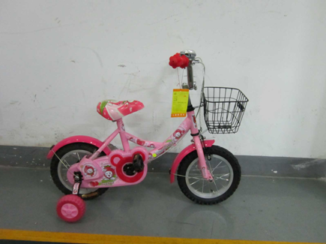
38 | 婴儿学步车 | 河北天顺儿童玩具有限公司 | 12 | 天顺 | XF-01 | 15613981008 | （1）学步车玩具盘转盘处存在5mm-12mm的危险夹缝，有致婴儿被夹伤的危险。  （2）学步车脚轮能穿透长50mm、宽10mm、深度大于2mm的平行槽，有致婴儿因学步车倾翻而受伤的危险。  （3）动态稳定性不够，学步车易倾翻，有致儿童受伤的危险。  （4）用于包装学步车的塑料薄膜平均厚度为0.0352mm（＜0.038mm），最小厚度为0.034mm（＜0.036mm），有致儿童因塑料薄膜吸附口鼻而发生窒息的危险。 | 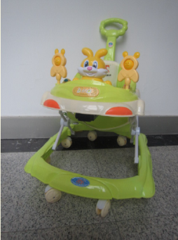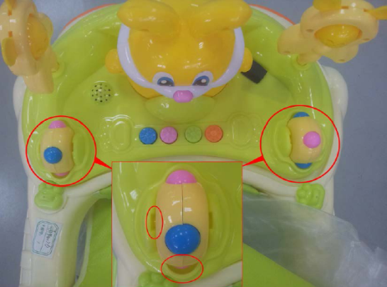
39 | 儿童推车 | 新乡市长城儿童用品有限公司 | 240 | 康娃娃 | S306A | 0373-6990311 | （1）推车扶手旁存在25mm-45mm的危险夹缝，有致儿童被夹伤的危险。  （2）用于包装推车的塑料薄膜平均厚度为0.033mm（＜0.038mm），且最薄厚度为0.030mm（＜0.036mm），有致儿童因塑料薄膜吸附口鼻而发生窒息的危险。  （3）绿色油漆中重金属元素铅、铬含量超标，有致儿童因接触后有毒元素进入体内而侵害神经系统的危险。 | 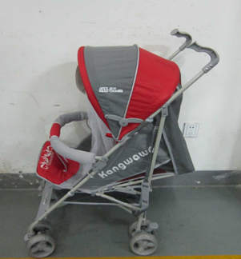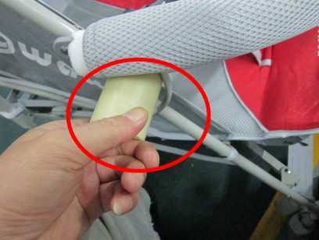
40 | 儿童自行车 | 天津市三合顺工贸有限公司 | 10 | 机器猫 | 海豚二代14’’ | 15102231223 | 闸把尺寸过大，有致儿童骑车遇紧急情况时因不能及时操纵手闸而跌落受伤的危险。 | 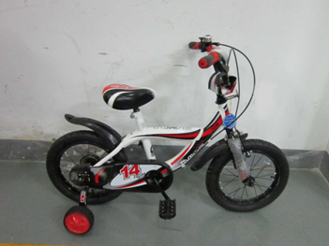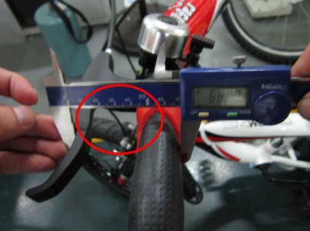
41 | 儿童自行车 | 天津市三合顺工贸有限公司 | 15 | 童悦 | 如意16’’ | 15102231223 | （1）闸把尺寸过大，有致儿童骑车遇紧急情况时因不能及时操纵手闸而跌落受伤的危险。  （2）前轮拆卸扭矩过小，有致儿童骑行时因车轮易松脱而受伤的危险。  （3）鞍座强度试验后，鞍座底部塑料板断裂，有致儿童在骑行中受伤的危险。 | 